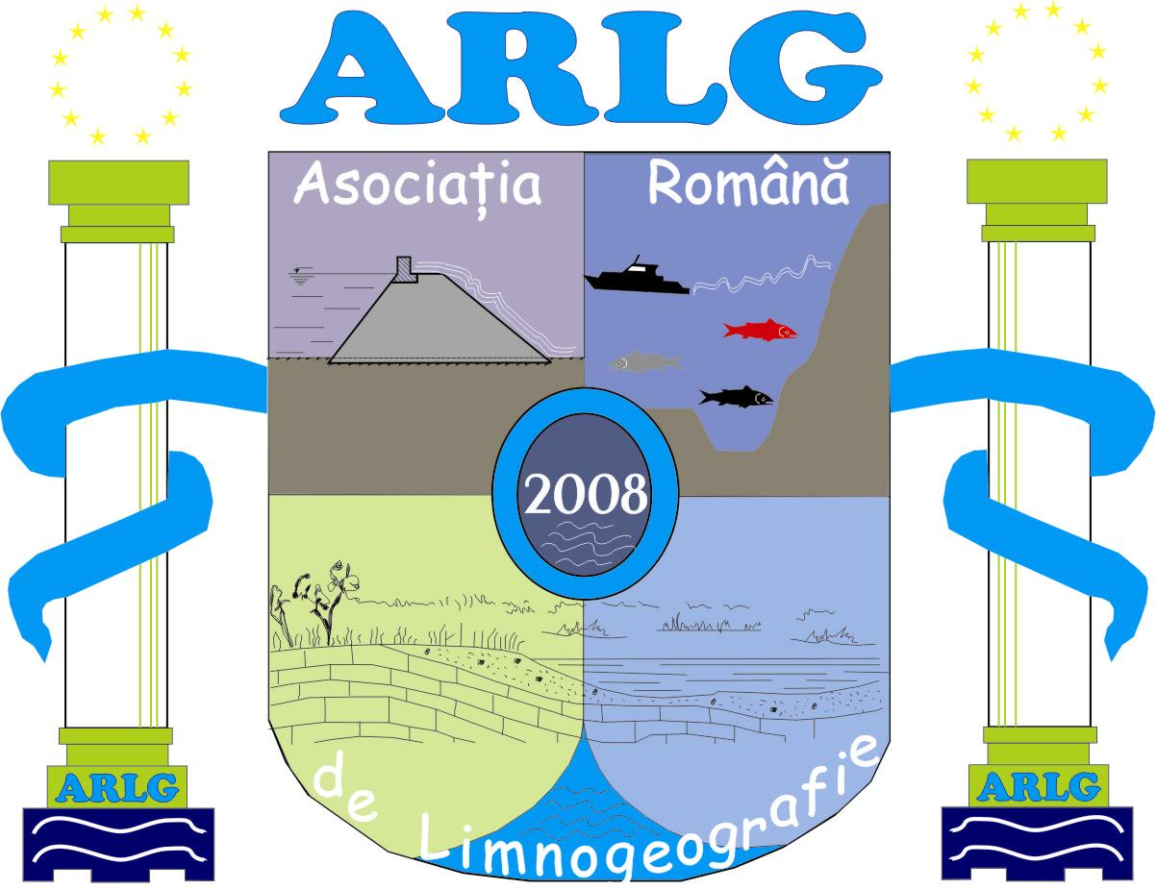
Asociaţia Română de Limnogeografie

Formular de înregistrare ca membru al asociaţiei

Doresc să devin membru asociat/cu statut de student al Asociaţiei Române de Limnogeografie deoarece activez în domeniul limnologiei sau într-un domeniu apropiat şi sunt interesat de activitatea asociaţiei. Intenţionez să particip regulat la toate activităţile asociaţiei.

Vă rog să completaţi clar şi să ne informaţi cât mai rapid posibil în cazul modificării datelor completate.

DATE PERSONALE
Nume:
Prenume:
Data naşterii:
Profesia:
Titlul ştiinţific şi/sau didactic: student / masterand / doctorand / doctor / tânăr cercetător / cercetător senior / asistent universitar / lector / conferenţiar / profesor
Recomandat de:
ADRESA LOCULUI DE MUNCĂ
Instituţia:

Oraşul: | Judeţul: | Ţara:
Adresa:
cod poştal:
Funcţia:
ADRESA DE CORESPONDENŢĂ
Oraşul: | Judeţul: | Ţara:
Adresa:
cod poştal:
Telefon fix, mobil/precizaţi şi reţeaua (obligatoriu):
e-mail (obligatoriu):
Am luat la cunoştinţă faptul că dacă voi fi ales membru al Asociaţiei Române de Limnogeografie o să activez în conformitate cu Statutul asociaţiei, voi achita la zi cotizaţia de membru, sunt de acord ca numele şi adresa instituţiei unde activez să apară pe site-ul asociaţiei. Declar pe propria răspundere că toate materialele pe care le voi primi de la asociaţie sau cărţile şi alte facilităţi de care beneficiez de la aceasta sunt în scop personal şi nu le voi împrumuta sau vinde în librării, anticariate etc.

Data Semnătura

Cotizaţia anuală şi taxa de înscriere se depun în contul Asociaţiei Române de Limnogeografie deschis la Banca Transilvania RO 66 BTRL 01601205J92489XX

VĂ ROG SĂ COMPLETAŢI ŞI SĂ TRIMITEŢI ACEST FORMULAR LA ADRESA
dr. Petre Breţcan, Târgovişte, Bd. Independenţei, bl 6pp, sc B, et. 3, ap 67, cod. 130061, judeţul Dâmboviţa, România sau pe e-mail petrebretcan@yahoo.com

